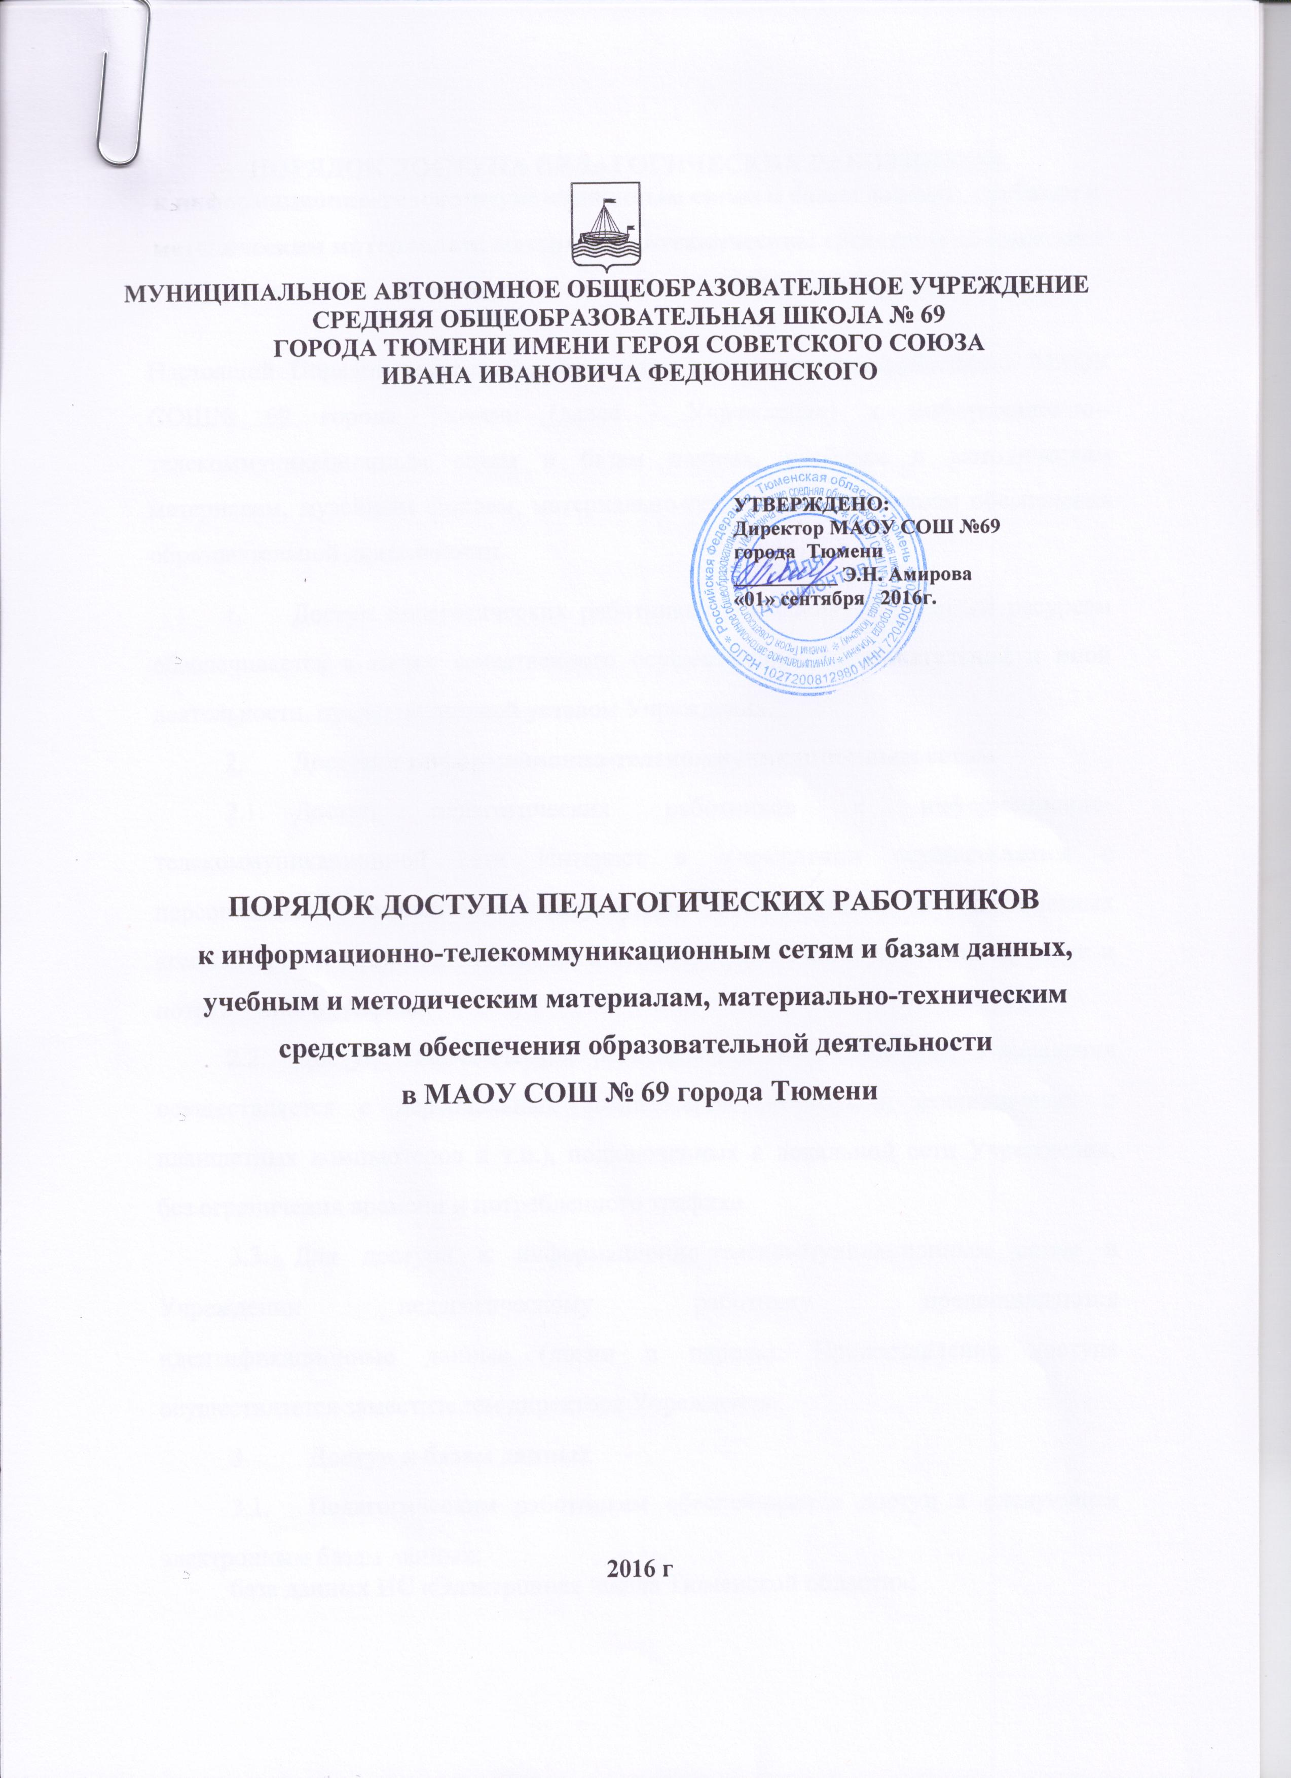

ПОРЯДОК ДОСТУПА ПЕДАГОГИЧЕСКИХ РАБОТНИКОВ
к информационно-телекоммуникационным сетям и базам данных, учебным и методическим материалам, материально-техническим средствам обеспечения образовательной деятельности в МАОУ СОШ № 69 города Тюмени

Настоящий Порядок регламентирует доступ педагогических работников МАОУ СОШ№ 69 города Тюмени (далее - Учреждение) к информационно-телекоммуникационным сетям и базам данных, учебным и методическим материалам, музейным фондам, материально-техническим средствам обеспечения образовательной деятельности.
- Доступ педагогических работников к вышеперечисленным ресурсам обеспечивается в целях качественного осуществления образовательной и иной деятельности, предусмотренной уставом Учреждения.
- Доступ к информационно-телекоммуникационным сетям
  - Доступ педагогических работников к информационнотелекоммуникационной сети Интернет в Учреждении осуществляется с персональных компьютеров (ноутбуков, стационарных и планшетных компьютеров и т.п.), подключенных к сети Интернет, без ограничения времени и потребленного трафика.
  - Доступ педагогических работников к локальной сети Учреждения осуществляется с персональных компьютеров (ноутбуков, стационарных и планшетных компьютеров и т.п.), подключенных к локальной сети Учреждения, без ограничения времени и потребленного трафика.
3.3. Для доступа к информационно-телекоммуникационным сетям в Учреждении педагогическому работнику предоставляются
идентификационные данные (логин и пароль). Предоставление доступа осуществляется заместителем директора Учреждения.
- Доступ к базам данных
  - Педагогическим работникам обеспечивается доступ к следующим электронным базам данных:
- база данных ИС «Электронная школа Тюменской области»;
- профессиональные базы данных (комплекс программ школьного
аудита, базы данных портала департамента образования и т.д.);
  - Доступ к электронным базам данных осуществляется на основании идентификационных данных (логин и пароль) с разграничением прав пользователей, на условиях, указанных в договорах, заключенных Учреждением с правообладателем электронных ресурсов (внешние базы данных).
- Информация об образовательных, методических, научных, нормативных и других электронных ресурсах, доступных к пользованию, размещена на сайте Учреждения в разделе «Школьная медиатека». Доступ к ресурсам сети Интернет осуществляется в соответствии с действующим законодательством в сфере регламентации доступа к информации в образовательных учреждениях.
- Доступ к учебным и методическим материалам
  - Учебные и методические материалы, размещаемые на официальном сайте Учреждения, находятся в открытом доступе.
  - Педагогическим работникам по их запросам могут выдаваться во временное пользование учебные и методические материалы, входящие в оснащение учебных кабинетов.
Выдача педагогическим работникам во временное пользование учебных и методических материалов, входящих в оснащение учебных кабинетов, осуществляется работником, на которого возложено заведование учебным кабинетом.
Срок, на который выдаются учебные и методические материалы, определяется работником, на которого возложено заведование учебным кабинетом, с учетом графика использования запрашиваемых материалов в данном кабинете.
Выдача педагогическому работнику и сдача им учебных и методических материалов фиксируются в журнале выдачи.
При получении учебных и методических материалов на электронных носителях, подлежащих возврату, педагогическим работникам не разрешается стирать или менять на них информацию.
- Доступ к материально-техническим средствам обеспечения образовательной деятельности
  - Доступ педагогических работников к материально-техническим средствам обеспечения образовательной деятельности осуществляется:
- без ограничения к учебным кабинетам, лабораториям, мастерским,
спортивному и актовому залам и иным помещениям и местам
проведения занятий во время, определенное в расписании занятий;
- к учебным кабинетам, лабораториям, мастерским, спортивному и
актовому залам и иным помещениям и местам проведения занятий вне
времени, определенного расписанием занятий, по согласованию с работником, ответственным за данное помещение.
  - Для копирования или тиражирования учебных и методических материалов педагогические работники имеют право пользоваться копировальным автоматом.
  - Для распечатывания учебных и методических материалов педагогические работники имеют право пользоваться принтером.
- Накопители информации (СD-диски, флеш-накопители, карты памяти), используемые педагогическими работниками при работе с компьютерной информацией, предварительно должны быть проверены на отсутствие вредоносных компьютерных программ.

